计 算 机 网 络

实

验

报

告

Email Server
- 题目要求
简单邮件客户端程序设计与实现
利用已有的套接字技术使用SMTP和POP3的协议，实现对于邮件服务器（自选）的发送和接收邮件功能。

- 开发环境
操作系统：mac
编程语言：java

- 程序流程图
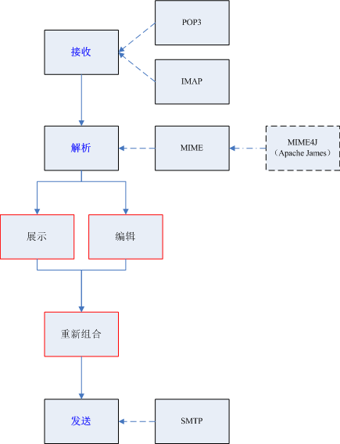

- 程序详解
1、创建一个Properties对象，该类在java.util包中，以键-值对的形式设置邮件接收中需要用到的传输协议，如POP3协议，此外还可以设置想要连接的 POP3 服务器的主机名；
2、先使用Session类中静态的getInstance()或getDefaultInstance()获得自身对象，此时调用这两个方法时应该传入上面创建的Properties对象；
3、再用Session对象调用getStore()方法获得Store抽象类的具体实现子类对象，如POP3Store类，Session 对象会根据 Properties 对象中已经设置好的连接协议进行创建并返回；
4、使用得到的Store对象通过Store.getFolder()方法获得邮箱中的邮件夹Folder对象，它包含了邮箱中的所有邮件，因此使用Folder对象的Folder.getMessages()方法则可返回邮件夹中的所有邮件Message对象；
5、获得了Message对象之后，可以解析且打印出邮件内的原始内容。

- 程序源代码

import java.io.BufferedReader;
import java.io.InputStreamReader;
import java.util.Properties;

import javax.mail.Folder;
import javax.mail.Message;
import javax.mail.Session;
import javax.mail.Store;
import javax.mail.Transport;
import javax.mail.internet.InternetAddress;
import javax.mail.internet.MimeMessage;
import javax.mail.internet.MimeMessage.RecipientType;

/**
* 简单的邮件收发程序
*/
public class SimpleStoreMails {
public static void main(String[] args) throws Exception {

// 发送
Properties pro = new Properties();
pro.put("mail.smtp.host", "smtp.126.com");//用到的邮件服务器

pro.setProperty("mail.transport.protocol", "smtp");
//pro.put("mail.smtp.auth", true);
Session mailConnection = Session.getInstance(pro, null);
Message msg = new MimeMessage(mailConnection);
InternetAddress send = new InternetAddress("guo_jianing@126.com");//发送邮件用的邮箱地址
InternetAddress receiver = new InternetAddress("2402645487@qq.com");/收件人的邮箱地址
msg.setFrom(send);
msg.addRecipient(RecipientType.TO, receiver);
msg.setSubject("hehehhe");//邮件主题
msg.setText("您已欠费");//邮件内容
Transport tr = mailConnection.getTransport();
try {
tr.connect("guo_jianing@126.com", "*******");//填写邮箱地址和授权
tr.sendMessage(msg, msg.getAllRecipients());
System.out.println("邮件发送成功");
} finally {
tr.close();//发送成功后关闭链接
}

// 接收
// 连接pop3服务器的主机名、协议、用户名、密码
String pop3Server = "pop3.126.com";
String protocol = "pop3";
String user = "guo_jianing";
String pwd = "******";

// 创建一个有具体连接信息的Properties对象
Properties props = new Properties();
props.setProperty("mail.store.protocol", protocol);
props.setProperty("mail.pop3.host", pop3Server);

// 使用Properties对象获得Session对象
Session session = Session.getInstance(props);
session.setDebug(true);

// 利用Session对象获得Store对象，并连接pop3服务器
Store store = session.getStore();
store.connect(pop3Server, user, pwd);

// 获得邮箱内的邮件夹Folder对象，以"只读"打开
Folder folder = store.getFolder("inbox");
folder.open(Folder.READ_ONLY);

// 获得邮件夹Folder内的所有邮件Message对象
Message [] messages = folder.getMessages();

int mailCounts = messages.length;
for(int i = 0; i < mailCounts; i++) {

String subject = messages[i].getSubject();
String from = (messages[i].getFrom()[0]).toString();

System.out.println("第 " + (i+1) + "封邮件的主题：" + subject);
System.out.println("第 " + (i+1) + "封邮件的发件人地址：" + from);

System.out.println("是否打开该邮件(yes/no)?：");
BufferedReader br = new BufferedReader(new InputStreamReader(System.in));
String input = br.readLine();
if("yes".equalsIgnoreCase(input)) {
// 直接输出到控制台中
messages[i].writeTo(System.out);
}
}
folder.close(false);
store.close();
}
}
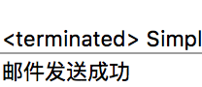

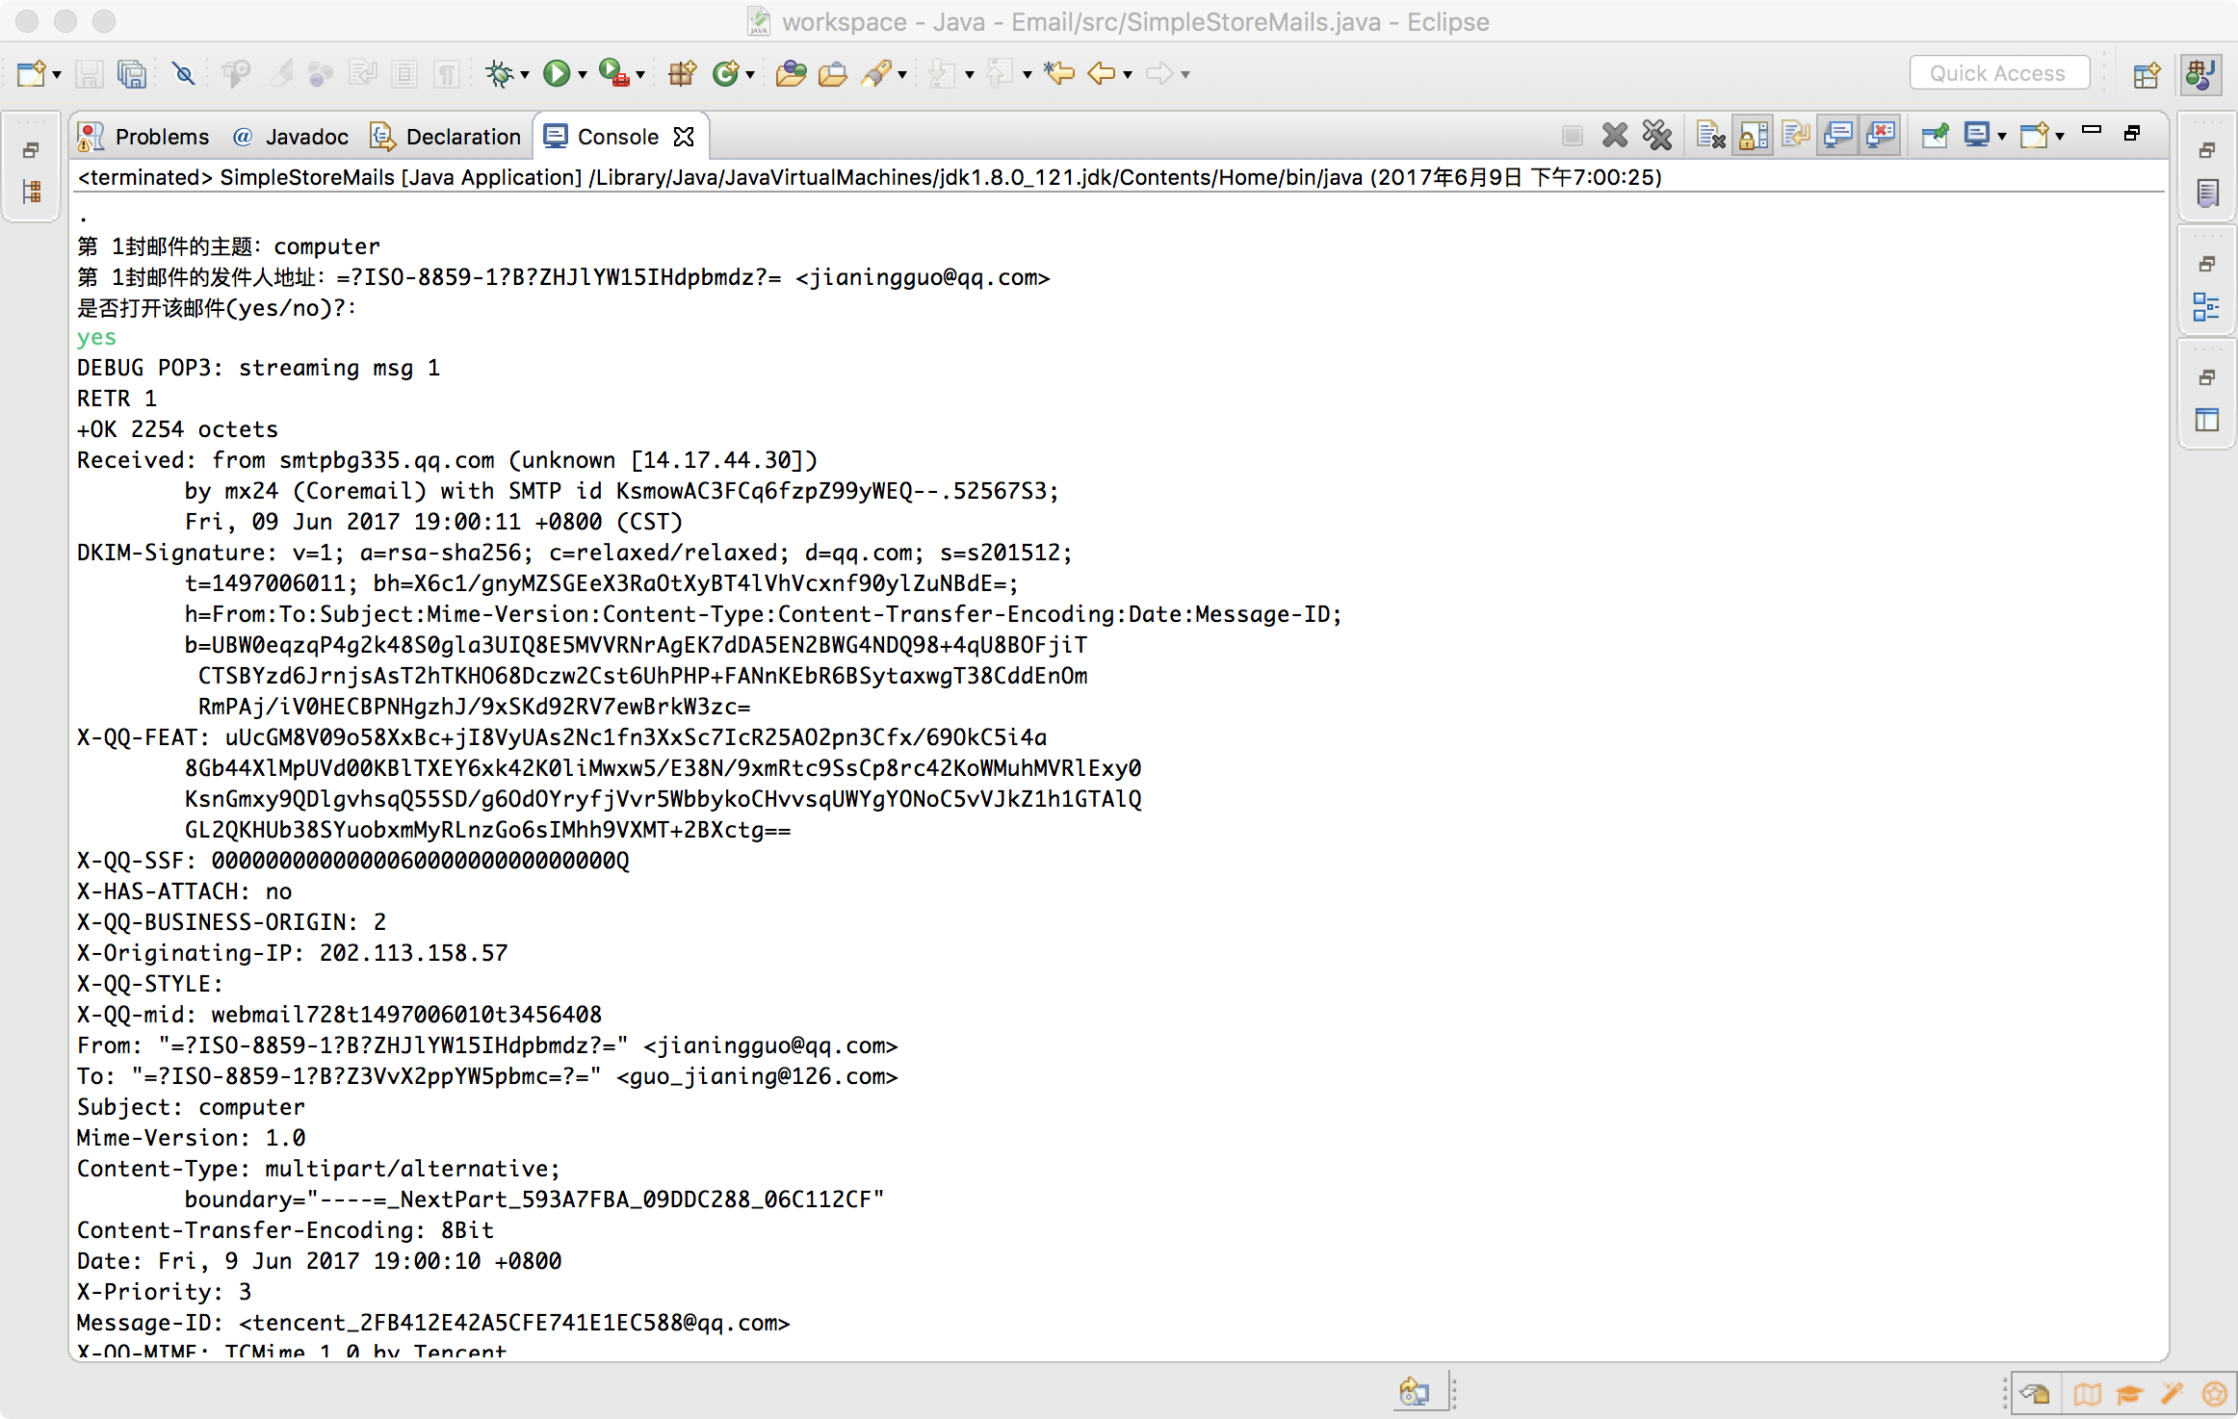
问题：javamail版本会影响程序的编译；
qq邮箱限制较多

